OŠ Janka Leskovara
Dragutina Kunovića 8
49218 Pregrada

Zapisnik 6. sjednice Vijeća učenika

Sjednica se održala 25. ožujka 2024. godine od 12.15 do 13h u učionici 7 u OŠ Janka Leskovara u Pregradi.
Prisutni članovi: Mia Glas, Karla Cobović, Sara Novaković, Ivan Rožić, Lana Vuk, Tomislava Jug, Lara Novak, Ema Debeljak, Ivona Leskovar, Valentin Hrestak, Gita Šantek, Karlo Burić, Ema Zbiljski, Stjepan Golubić, Luka Kompesak
Predsjedavateljica: Tamara Škrinjar, stručna suradnica pedagoginja

Dnevni red:
1. Osvrt na aktivnosti u veljači/ožujku
2. Uskršnja radionica

U uvodnom dijelu sjednice, pedagoginja škole Tamara Škrinjar pozdravila je učenike te zabilježila tko je prisutan. Nakon toga, jednoglasno je usvojen zapisnik 5. sjednice i Dnevni red ove te su najavljene aktivnosti.
Na početku, pedagoginja je kroz kratku prezentaciju učenicima predstavila kako je izgledao Dan ružičastih majica obilježen u centralnoj i područnim školama te im je dala izvještaj o uspješno provedenom kvizu znanja u sklopu obilježavanja Tjedna mozga. Zatim, pedagoginja je ponudila učenicima nekoliko aktivnosti planiranih za travanj te ih je pitala što bi od toga voljeli raditi. Prijedlozi su bili odlazak na Kunagoru povodom obilježavanja Međunarodnog dana šuma (21.3.), „U susret izletima“ – podsjetnik na pravila ponašanja na školskim izletima te akcija uređivanja okoliša škole. Učenici su se izjasnili kako bi voljeli da provedemo sve navedene aktivnosti. Pedagoginja je rekla da će vidjeti koje su im mogućnosti te će ih pravovremeno obavijestiti o aktivnostima.
Nakon toga, učenici su s pedagoginjom proveli uskršnju radionicu na kojoj su različitim tehnikama oslikavali pisanice (boje za jaja, akrilne boje, flomasteri, crne kemijske olovke, naljepnice). Neki učenici su svoje pisanice odlučili ponijeti kući, dok su ih drugi ostavili pedagoginji.

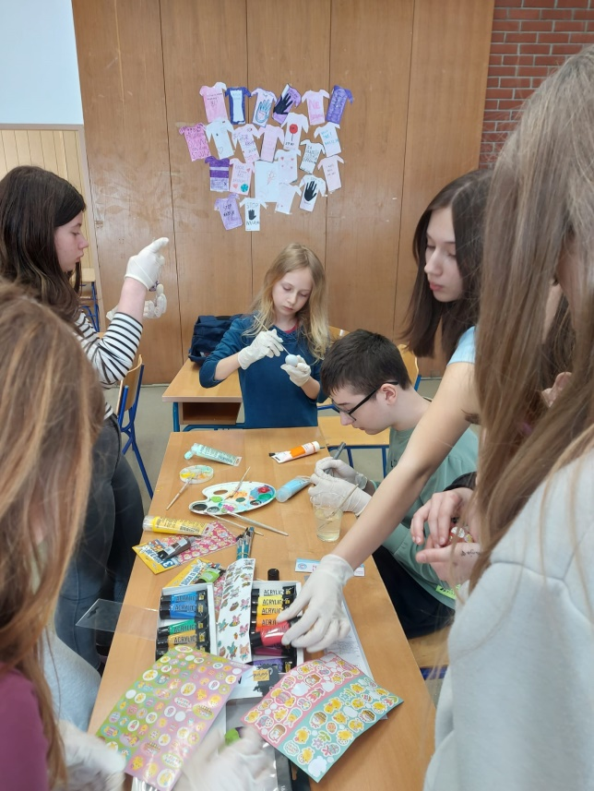
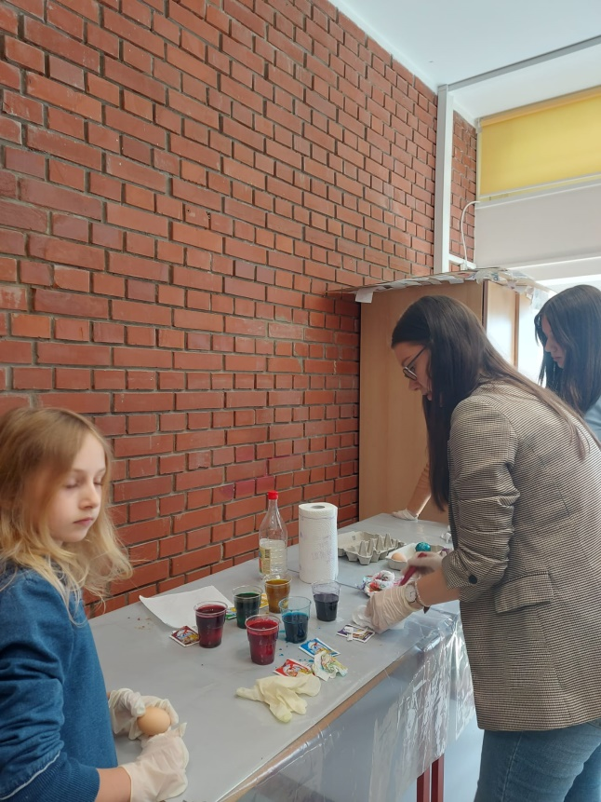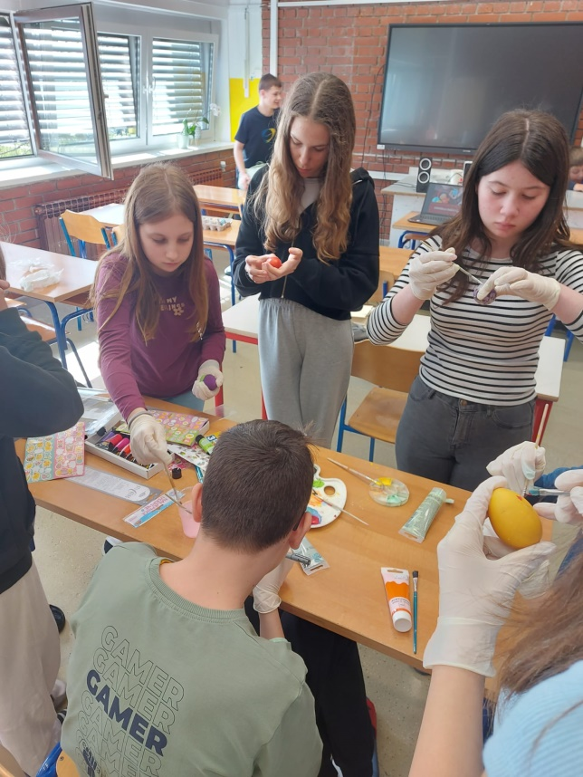

U Pregradi, 26. ožujka 2024.
______________________
Tamara Škrinjar, pedagoginja

